第4期
罗山县供销社办公室编 2021年2月22日

县供销社积极贯彻落实市县领导干部
会 议 精 神

2月18日，市县领导干部大会会议召开后，县供销社高度重视，立即召开了县供销社机关全体工作人员会议，积极传达贯彻县领导干部会议精神，统一思想认识，深入学习领会，并结合实际明确工作目标，迅速将县委县政府提出的新思想、新任务和新要求指导运用到县供销社的实际工作。
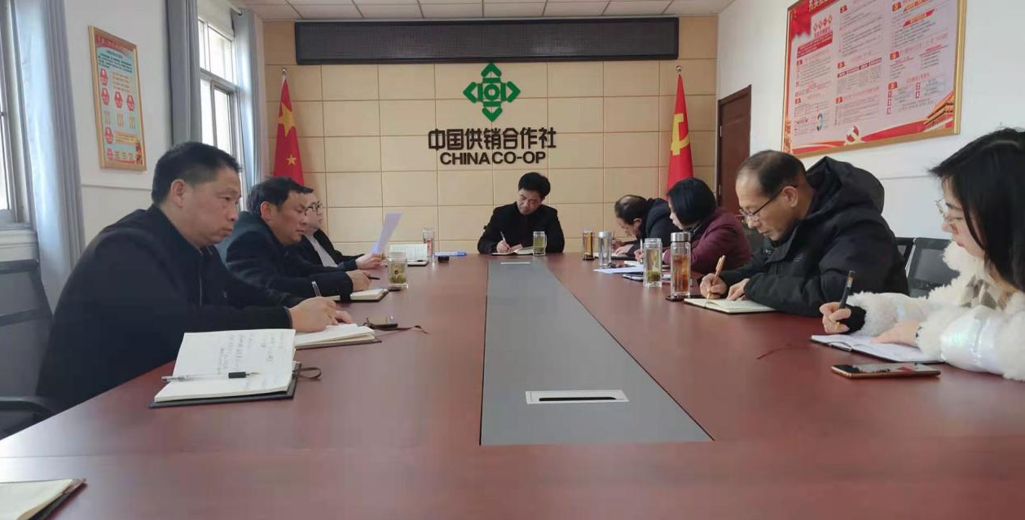
会议要求，各股室及相关企业要认真学习贯彻县领导干部会议精神，全面检视问题不足，深入抓好整改提升，不断提高工作的科学性、精准性，以实实在在的工作成效坚决做到“两个维护”。
会议强调，一要对前期工作情况进行一次“回头看”，重点看一看工作方法是否得当，问题有没有得到及时解决。二要加强统筹协调、精心组织实施，依法依规处置历史遗留问题，切实把好事办好、实事办实。三要明确分工、落实责任，认真扎实摸排，全力做好矛盾纠纷的化解，杜绝安全生产事故隐患，确保县供销系统安全稳定，为全县经济社会发展创造和谐稳定的环境。

